СБОРНИК

ЗАДАНИЙ ПО ФОРМИРОВАНИЮ
ЧИТАТЕЛЬСКОЙ ГРАМОТНОСТИ

8–9 классы



СОДЕРЖАНИЕ

От авторов 4
ОТРАСЛИ
МЕДИЦИНА | 7
 ИТ-генетик . . . . . . . . . . . . . . . . . . . . . | 9
 Разработчик киберпротезов . . . . . . . . . . . . | 16
БЕЗОПАСНОСТЬ | 20
Специалист по преодолению системных эколо- гических катастроф . . . . . . . . . . . . . . . . | 20
МЕДИА И РАЗВЛЕЧЕНИЯ | 25
Игромастер . . . . . . . . . . . . . . . . . . . . .  Игропрактик . . . . . . . . . . . . . . . . . . . . | 25  30
КОСМОС | 38
 Космобиология . . . . . . . . . . . . . . . . . . | 38
СЕЛЬСКОЕ ХОЗЯЙСТВО | 46
 Сити-фермер . . . . . . . . . . . . . . . . . . . . | 46
ТУРИЗМ И ГОСТЕПРИИМСТВО | 51
Режиссер индивидуальных туров . . . . . . . . | 51


Кодификатор умений читательской грамотности 58
Ключи 60
Литература 62

От авторов
Одной из главных проблем современной дидактики является отнюдь не проблема формирования элементарной грамотности, подразумеваю- щей умение читать, писать и осуществлять простейшие арифметические действия. В настоящее время в условиях тотальной информатизации всех сфер жизни, многократного увеличения информационного потока уже не- достаточно давать обучающимся готовый устоявшийся набор знаний, необходимо учить пользоваться полученными знаниями для быстрой и успешной адаптации к внешней среде, эффективного функционирования в ней. В связи с этим в числе самых важных и актуальных навыков XXI века сейчас называют функциональную грамотность.
Под функциональной грамотностью понимают уровень знаний, уме- ний и навыков, обеспечивающий нормальное функционирование лично- сти в системе социальных отношений, который считается минимально не- обходимым для осуществления жизнедеятельности личности в конкрет- ной культурной среде. При этом одной из главных составляющих функ- циональной грамотности является читательская грамотность – способ- ность обучающихся к осмыслению письменных текстов, к использованию их содержания для достижения собственных целей, для развития своих знаний и возможностей.
Задания на оценку гибких компетенций, связанных с личностными качествами обучающихся, их социальными навыками, уже присутствуют в контрольно-измерительных материалах ЕГЭ, во всероссийских прове- рочных работах, однако необходимы дальнейшие шаги в этом направле- нии. Сегодня мы должны выстраивать образовательный процесс с учетом следующих факторов:
- изменение миграционной ситуации (рост количества учащихся-ино- фонов, главным образом, из стран СНГ);
- снижение общего уровня грамотности и речевой культуры;
- усиление влияние цифровой реальности на содержание образования и формат образования / обучения;
- рост количества процедур проверки умений во всех видах речевой деятельности (в том числе проверки в рамках международных исследова- ний).
В частности, следует обратить внимание на проблемные точки чита- тельской грамотности в рамках международного исследования PISA, ко- торое осуществляется во всех российских регионах в течение 2019– 2024 годов. В ходе проведения данного исследования грамотность чтения проверяется при помощи специальных вопросов и заданий, при составле- нии которых учитываются уровни понимания текста (как его формы, так и содержания):

- Низкий: найти и извлечь информацию.
- Средний: интегрировать и интерпретировать сообщения текста.
- Высокий: осмыслить и оценить содержание и форму текста.
Чаще всего западающими звеньями являются умения опираться на внетекстовые знания (выделять скрытую информацию, работать с подтек- стом), осмысливать и оценивать содержание, а также форму текста.
С учетом современного социального запроса расширен спектр оцени- ваемых умений, связанных с читательской грамотностью. Кроме умений на осмысление и оценку информации, в перечень добавлены умения оце- нивать качество и надежность текста, обнаруживать и устранять противоречия, критически оценивать информацию, применять получен- ную информацию при решении широкого круга задач.
Разработанные нами материалы могут стать научно-методическим подспорьем педагогам в освоении методов и технологий формирования читательской грамотности обучающихся. Предложенные задания направ- лены на формирование всех уровней работы с текстом: задания низкого уровня сложности построены по типу тестовых заданий закрытого типа (задания с множественным выбором) и направлены на контроль фактиче- ской информации, содержащейся в тексте; задания среднего уровня слож- ности, предполагают развернутый ответ на основе прочитанного; третья группа заданий – это задания высокого уровня сложности, они направ- лены на развитие творческих навыков обучающихся, поскольку для их вы- полнения необходимо не только осмыслить и оценить содержание и форму прочитанного текста, но и привлечь внетекстовую информацию, использовать фоновые знания, показать умение работать с Интернет-ре- сурсами и т. п. К заданиям третьей группы можно отнести, например, сле- дующие:
- умение найти связь предложений в тексте;
- умение анализировать структуру текста;
- умение вычленить главную информацию в тексте;
- умение работать с неявно заданной информацией;
- умение проанализировать информацию условия задачи;
- умение оценивать достаточность и достоверность представленной информации;
- умение извлечь необходимую информацию для ответа на вопрос;
- умение устно и письменно осмысливать полученную информацию;
- умение преобразовывать текстовую информацию с учётом цели дальнейшего использования;
- умение применять информацию из текста в изменённой ситуации.

Итак, наиболее органичным и вместе с тем эффективным способом формирования функциональной (читательской) грамотности является

комплексная, многоуровневая работа с текстом. Причем выбор учебного текста не должен быть случайным: предпочтение следует отдавать инфор- мационно привлекательным, актуальным материалам, отражающим меж- предметные связи. Наш выбор пал на «Атлас новых профессий», матери- алы которого позволяют научить детей мышлению о будущем, понима- нию того, как можно самостоятельно проложить дорогу к своей цели – профессии в понравившейся отрасли. В этом случае работа с текстовой информацией позволит не только поддерживать интерес к изучаемой дис- циплине, но и обеспечит формирование необходимых гибких компетен- ций. Уже сейчас, а не только в мире будущего, размыты границы дисци- плин. Так что значительная часть работников должна разбираться не только в вопросах собственной отрасли, но и в отраслях своих поставщи- ков и своих потребителей, то есть владеть языком междисциплинарного общения, помогающего работать вместе людям из самых разных областей (скажем, психологу, музыканту и программисту, совместно делающим но- вую технологию «звукового SPA» для релаксации).
Несмотря на то, что значительная часть заданий подразумевает ра- боту с текстами, сборник также предлагает учащемуся интерпретировать информацию, представленную в других форматах. С нетекстовыми дан- ными мы встречаемся гораздо чаще, а знания из них возможно получить гораздо быстрее. Визуальный образ – это тоже код, и его желательно научиться «считывать». Осмысление деталей такого рода помогает лучше понять авторский замысел.
При разработке инструментария нами выдержана следующая идеоло- гия: читательская грамотность, проявляющаяся в осознании непрерывных (сплошных) текстов – включая литературные тексты – остается ценной. Но при этом акцент делается на оценивании понимания информации из многочисленных разнообразных текстовых или других источников, что предусматривает сформированность таких умений, как анализ, синтез, ин- теграция и интерпретация информации, сравнение информации, получен- ной из разных источников, оценка достоверности текстов, интерпретация и обобщение информации из нескольких отличающихся (а иногда проти- воречащих по содержанию) источников. Актуализирована оценка навы- ков чтения составных текстов, структура которых специфична по способу предъявления информации на основе тематического единства текстов раз- ных видов.
Для оценки заданий используется дихотомическая шкала для заданий с выбором ответа и с кратким ответом и политомическая для заданий с развернутым ответом (верный ответ, частично правильный ответ, невер- ный ответ).
Желаем всем интересной работы!

МЕДИЦИНА

ИТ-ГЕНЕТИК
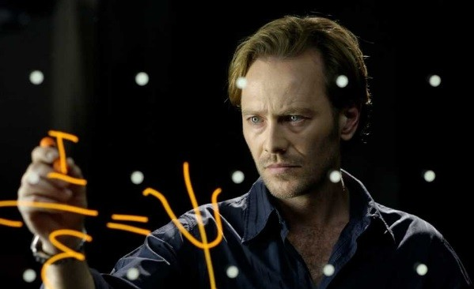

ИТ-генетик – это специалист, который занимается программиро- ванием генома под заданные параметры.
В последнее десятилетие одним из бурно развивающихся направ- лений в медицине стала генотерапия – внесение в генетический аппа- рат человека изменений для борьбы с заболеваниями. Пока этот ме- тод в основном тестируют на животных, однако есть уже и успешные случаи применения генотерапии и для людей. Например, в 2014 году в Великобритании объявили, что у 6 пациентов, больных хороидере- мией (наследственным генетическим заболеванием, до настоящего момента неизлечимым и ведущим к слепоте), в результате генотера- пии улучшилось зрение. Но это лишь первый шаг. Следующий шаг – модификация генома: эксперимент с целенаправленным изменением двух генов уже провели на обезьянах.
В ближайшее время госпрограммы по генетике неизбежны. Не- которые страны стали пионерами в этой сфере, например, Исландия. Несколько арабских стран начинают сканировать геномы своих жи- телей. В США развернута масштабная программа Precision Medicine. Есть исследования в Китае, Эстонии, Польше. Наш президент тоже говорил об этом: в России необходимо делать подобные программы и вкладывать значительные средства в генетику.
Для работы в данном направлении необходимы знания в области биологии, информатики. Важнейшими качествами для ИТ-генетика являются аналитическое мышление, сосредоточенность, усидчи- вость, умение находить небанальные решения. Место работы специ- алиста в данной области – научная лаборатория.

Где же можно получить образование, чтобы стать ИТ-генетиком? Пока факультетов ИТ-генетики нет, но есть очень близкое образова- ние. Например, биоинформатика. Но этому мало где учат в России. В МГУ есть факультет биоинженерии и биоинформатики. Можно также получить образование в ДВФУ, Национальном исследователь- ском Нижегородском государственном университете имени Н. И. Ло- бачевского. Есть другой путь: фундаментальное образование в какой- то одной области (биолог-генетик или врач-генетик либо получить образование в сфере математики, физики, программирования), а по- сле этого добавлять недостающие знания. И тот, и другой пути рав- ноценны.
Дорога к этой профессии нелегкая, тернистая, долгая, но увлека- тельная.
(По материалам Атласа новых профессий, раздел «Медицина»)

Низкий уровень сложности
Упражнения 1 группы

Задание 1.
Прочитайте внимательно предложенный Вам текст о профессии будущего ИТ-генетик. Ответьте на вопрос: проводятся ли в современ- ном мире эксперименты в области генотерапии?

Варианты ответов:
А) да, на людях; Б) нет;
В) да, на животных;
Г) да, в основном на животных, очень мало на людях.

Задание 2.
Прочитайте внимательно предложенный Вам текст о профессии будущего ИТ-генетик. Ответьте на вопрос: что такое генотерапия?

Варианты ответов:
А) косметология;
Б) внесение в генетический аппарат человека изменений для борьбы с заболеваниями;

В) исправление спортивных травм;
Г) внесение в генетический аппарат человека изменений для борьбы с преступными наклонностями.

Задание 3.
Прочитайте внимательно предложенный Вам текст о профессии будущего ИТ-генетик. Ответьте на вопрос: какие знания необходимы для ИТ-генетика?

Варианты ответов:
А) знания в области биологии, информатики;
Б) знания в области биомедицинской инженерии, кибернетики; В) знания в области электроники, биологии;
Г) знания в области дизайна и биологии.

Задание 4.
Прочитайте внимательно предложенный Вам текст о профессии будущего ИТ-генетик. Ответьте на вопрос: какие личностные каче- ства предполагает данная профессия?

Варианты ответов:
А) креативность, усидчивость;
Б) сосредоточенность, общительность, воображение;
В) аналитическое мышление, сосредоточенность, усидчивость, умение находить небанальные решения;
Г) коммуникативные навыки, умение находить нестандартные решения.

Задание 5.
Прочитайте внимательно предложенный Вам текст о профессии будущего ИТ-генетик. Ответьте на вопрос: где будет работать ИТ-ге- нетик?
А) в больнице;
Б) в научной лаборатории; В) в кабинете;
Г) в зоопарке.

Средний уровень сложности
Упражнения 2 группы

Задание 6.
Почему профессия ИТ-генетика нелегкая? Обоснуйте свой ответ.

Задание 7.
Зачем профессия ИТ-генетика нужна людям? Обоснуйте свой от-
вет.

Задание 8.
Заменит ли профессия ИТ-генетика профессию косметолога?
Обоснуйте свой ответ.

Задание 9.
Рассмотрите внимательно фотографию. Опишите рабочее место ИТ-генетика. Объем не менее 10 предложений.

Задание 10.
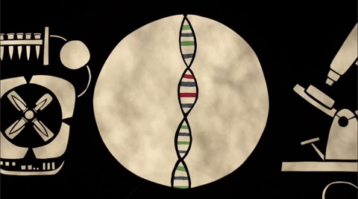Рассмотрите внимательно фотографию. Какое отношение она имеет к профессии ИТ-генетика? Обоснуйте свое мнение. Приду- майте герб данной профессии. Опишите его. Объясните свой выбор.

Высокий уровень сложности
Упражнения 3 группы

Задание 11.
Подготовьте рассказ о профессии ИТ-генетика в разных стилях: научном, публицистическом, художественном. Используйте в про- цессе подготовки материалы прочитанного текста, сведения из Ин- тернета. Объем не менее 10 предложений.

Задание 12.
Разработайте карту маршрута обучения ИТ-генетика, используя в процессе подготовки материалы прочитанного текста, сведения из Интернета. Оформите ее в виде информационного плаката от руки или на компьютере (по выбору). Подготовьте устное представление данной маршрутной карты.

Задание 13.
Прочитайте фрагмент интервью о профессии ИТ-генетика с Ар- темом Елмуратовым, основателем и директором по развитию компа- нии Genotek (медико-генетического центра, который предоставляет полный комплекс услуг по анализу ДНК). Как интервью соотносится с текстом, прочитанным ранее? Соотнесите эти два текста и подго- товьте текст рекламы «ИТ-генетик – профессия будущего». Требова- ния: краткость, чёткость, яркость, использование речевых средств привлечения внимания.
– Начнет ли природа создавать новые болезни, чтобы остановить человечество в его желании жить вечно и счастливо?
– Дело ведь не в том, что злая природа пытается нам противо- стоять. Есть некий фундаментальный механизм, из-за которого в природе все неидеально. Всегда будут какие-то поломки. Как мини- мум, они необходимы для эволюции. Ошибки происходят, иногда хо- рошие, иногда плохие. Совсем мы не избавимся от мутаций, пока нет никаких предпосылок к этому. А там посмотрим.
– На что еще может влиять ИТ-генетик? Внешность, характер, уровень интеллекта и так далее? Не будет ли как с пластической хи- рургией, когда пациенты иногда увлекаются чрезмерно?

– Все это в теории возможно, но я бы сейчас этого не пугался. Генные технологии применяются только для лечения очень редких патологий, для которых, как правило, нет другого метода. Так что родители, выбирающие для ребенка цвет глаз или влияющие на ум- ственные способности на генном уровне – пока это скорее байки.
– А имеем ли мы вообще моральное право вмешиваться в гены? Например, весь мир знает Ника Вуйчича – мотивационного спикера, лишенного всех четырех конечностей из-за наследственного заболе- вания. Никто не может предположить, как сложилась бы его жизнь, родись он физически полноценным. Где проходит грань между лече- нием заболевания и вмешательством в человеческую личность?
– Дебаты на этот счет ведутся постоянно. Я думаю, что абсо- лютно этично дать людям выбор. Если пара, будущие родители, мо- жет снизить вероятность рождения пациента с конкретными па- тологиями еще до зачатия, считаю, это однозначно этично. Есть разные случаи, к каждому стоит подходить индивидуально. Есть смертельные заболевания, та же болезнь Тея-Сакса, о которой я сказал раньше. Это совсем не похоже на случай Ника Вуйчича. С та- ким диагнозом ребенок точно погибает до совершеннолетия. А если человек не умрет до 40 или до 60, но будет мучиться? В любом слу- чае, мне кажется, правильно – дать людям возможность выбора.

Задание 14.
Представьте, что Вам самим удалось взять интервью у Артема Елмуратова. Какие вопросы Вы бы ему задали? Почему? Запишите перечень этих вопросов.

Задание 15.
На основе прочитанного текста о профессии ИТ-генетика и ин- тервью с Артемом Елмуратовым напишите сочинение-рассуждение не менее 150 слов на одну из тем: «Этично ли быть ИТ-генетиком?» или «Можно ли вмешиваться в гены?» (по выбору).

Задание 16.
Подготовьте на основе прочитанных текстов, собранных само- стоятельно сведений (в Интернете) рекламное представление профес- сии ИТ-генетика. Подготовьте выступление перед сверстниками. Озвучьте его. Проанализируйте результаты своей работы. Выслу- шайте комментарии сверстников, ответьте на их вопросы.

РАЗРАБОТЧИК КИБЕРПРОТЕЗОВ И ИМПЛАНТАТОВ
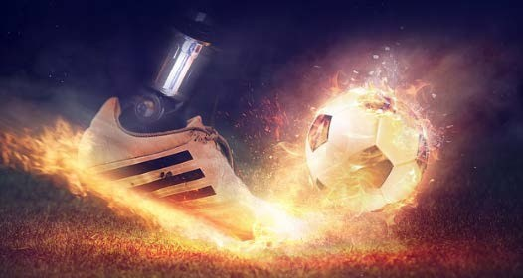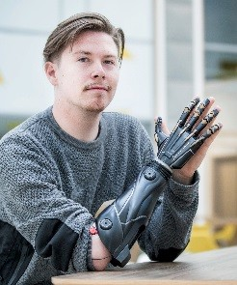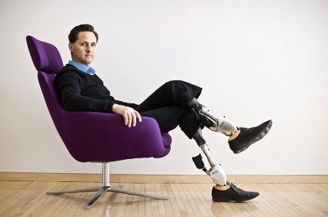

Разработка киберпротезов и имплантатов – стремительно разви- вающая область, ее по праву можно назвать профессией будущего. Она подходит тем, кто увлекается физикой, химией, математикой и биологией. Разработчик киберпротезов и имплантатов будет зани- маться созданием функциональных искусственных устройств (кибер- протезов) и органов, совместимых с живыми тканями.
Еще не так давно кибернетические протезы, управляемые силой мысли, и полюбившиеся многим поклонникам фантастического жанра в его различных проявлениях, были лишь плодом воображе- ния. Но технический прогресс не стоит на месте, и идеи начинают воплощаться в жизнь. В скором будущем люди, утратившие конечно- сти, или страдающие от потери жизненно важных органов, смогут об- рести абсолютно новые возможности.
Эта область научных исследований находится на стыке робото- техники, биологии, биомедицинской инженерии, кибернетики, элек- троники, дизайна и материаловедения. Впервые киберпротезы и им- плантаты были использованы для восстановления двигательных и сенсорных функций человека. В настоящее время для создания совре- менных протезов ученые изучают различные способы доставки элек- трических импульсов в нервную систему. Эта сфера развивается очень быстро: разрабатываются имплантаты-электростимуляторы для парализованных пациентов, относительно недавно появился биоимплантат, работающий как искусственный глаз, а протезы ко- нечностей выполняют все более сложные функции. При этом если разработкой протезов и имплантатов, скорее всего, будут заниматься отдельные специалисты, то для операций по вживлению будут пере- профилировать хирургов, отоларингологов и офтальмологов.
В задачи проектировщика киберпротезов и имплантатов входит: разработка бионических протезов, исследование биэолектрических

сигналов нервной и мышечной системы человека, созданием и отра- боткой траектории движений искусственных конечностей, подбором биосовместимых материалов, не вызывающих отторжения со сто- роны человеческого организма.
Данная профессия предполагает наличие следующих личност- ных качеств: системное мышление, научно-исследовательский инте- рес, креативность, интерес к междисциплинарной работе, коммуни- кативные навыки, готовность к непрерывному образованию и само- образованию, готовность работать с большими объемами информа- ции.
(По материалам Атласа новых профессий, раздел «Медицина»)

Низкий уровень сложности
Упражнения 1 группы

Задание 1.
Прочитайте внимательно предложенный Вам текст о профессии будущего разработчик киберпротезов и имплантатов. Ответьте на во- прос: для кого подходит эта профессия?

Варианты ответов:
А) для людей, увлекающихся информатикой, рисованием, хирур- гией;
Б) для хирургов, лоров и офтальмологов;
В) для людей, увлекающихся биоэлектроникой, спортом, хи- мией;
Г) для людей, увлекающихся физикой, химией, математикой и биологией.

Задание 2.
Прочитайте внимательно предложенный Вам текст о профессии будущего разработчик киберпротезов и имплантатов. Ответьте на во- прос: что стало источником-прародителем этой профессии?

Варианты ответов:
А) фантастические жанры литературы и кинематографа; Б) спортивные соревнования;

В) лечебное дело;
Г) инженерные технологии.

Задание 3.
Прочитайте внимательно предложенный Вам текст о профессии будущего разработчик киберпротезов и имплантатов. Ответьте на во- прос: на стыке каких научных исследований находится профессия разработчик киберпротезов и имплантатов?

Варианты ответов:
А) биологии, робототехники, хирургии;
Б) робототехники, биологии, биомедицинской инженерии, ки- бернетики, электроники, дизайна и материаловедения;
В) биомедицинской инженерии, кибернетики, электроники; Г) дизайна и материаловедения.

Задание 4.
Прочитайте внимательно предложенный Вам текст о профессии будущего разработчик киберпротезов и имплантатов. Ответьте на во- прос: какие личностные качества предполагает данная профессия?

Варианты ответов:
А) креативность, узкое мышление, интерес к инженерному делу; Б) готовность работать с большими объемами информации, ком-
муникативные навыки;
В) системное мышление, научно-исследовательский интерес, креативность, интерес к междисциплинарной работе, коммуникатив- ные навыки, готовность к непрерывному образованию и самообразо- ванию, готовность работать с большими объемами информации;
Г) системное мышление, научно-исследовательский интерес, коммуникативные навыки.

Средний уровень сложности
Упражнения 2 группы

Задание 5.
Чем интересна профессия разработчик киберпротезов и имплан- татов? Обоснуйте свой ответ.

Задание 6.
Почему профессия разработчик киберпротезов и имплантатов яв- ляется профессией будущего? Обоснуйте свой ответ.

Задание 7.
Представьте, что Вам предстоит провести экскурсию по рабо- чему месту разработчика киберпротезов и имплантатов. Подберите необходимую информацию, обратившись к материалам Интернета (текст, фотографии, рисунки), структурируйте ее, разработайте маршрут, подготовьте текст экскурсии. Объём не менее 20 предложе- ний.

Задание 8.
Прослушайте экскурсию по рабочему месту разработчика кибер- протезов и имплантатов, подготовленную Вашими сверстниками. Пройдите по предложенному маршруту в роли экскурсанта. Сравните представленную информацию с имеющимися у Вас знаниями об этой профессии.

Задание 9.
Прослушайте экскурсию, подготовленную Вашими сверстни- ками по рабочему месту разработчика киберпротезов и имплантатов. Объём не менее 20 предложений. Подготовьте вопросы для экскурсо- вода по представленным материалам.

Задание 10.
- Вы провели экскурсию по рабочему месту разработчика кибер- протезов и имплантатов. Проанализируйте свою деятельность по сле- дующим критериям:
- отбор материала;
- представление отобранного материала;
- работа с экскурсантами;
- способы привлечения внимания;
- мимика, жесты, эмоциональный настрой;
- качество речи;
- выводы, рекомендации для себя, советы другим (с опорой на полученный опыт).

- Вы прошли по экскурсионному маршруту «Рабочее место раз- работчика киберпротезов и имплантатов». Проанализируйте работу экскурсовода по следующим критериям, указав положительные и от- рицательные стороны:
- отбор материала;
- представление отобранного материала;
- работа с экскурсантами;
- способы привлечения внимания;
- мимика, жесты, эмоциональный настрой;
- качество речи;
- выводы, рекомендации для экскурсовода, советы (с опорой на полученный опыт).

Высокий уровень сложности
Упражнения 3 группы

Задание 11.
Составьте памятку «Разработчик киберпротезов и имплантатов –
профессия будущего».

Задание 12.
Оформите составленную памятку «Разработчик киберпротезов и имплантатов – профессия будущего» в виде буклета, информацион- ного плаката (по выбору) от руки или на компьютере (по выбору).

Задание 13.
Разработайте, опираясь на материалы Интернета, рекомендации, которым должен отвечать современный киберпротезер.

Задание 14.
Прочитайте предложенный текст. Как он соотносится с текстом, прочитанным ранее? Соотнесите эти два текста и подготовьте текст рекламы «Разработчик киберпротезов и имплантатов – профессия бу- дущего».

Хью Герр – американский инженер и биофизик, разработчик со- временных протезов, один из ярчайших представителей своей про- фессии. Будучи альпинистом, он пережил ампутацию обеих ног вследствие обморожения. В возрасте 17 лет он вместе со своим дру- гом отправился в горы, но сбился с маршрута и вынужден был прове- сти несколько ночей в пещере при температуре –29°C.
Однако благодаря протезам он не только сумел вернуться к пол- ноценной жизни, но и занялся альпинизмом. Пережитый опыт вдох- новил его на то, чтобы посвятить себя разработке протезов нового по- коления. На сегодняшний день созданные им устройства считаются одними из самых совершенных в мире.

Задание 15.
Внимательно изучите представленный материал. Какое отноше- ние он имеет к прочитанному тексту? Составьте рассказ на основе информации, полученной в графическом виде. Представьте его перед сверстниками, дополнив прочитанный текст. Воспользуйтесь матери- алами Интернета и подготовленным Вами рассказом для создания презентации.






Задание 16.
Рассмотрите предложенные фотографии. Используйте их для со- здания рекламного ролика или фильма «Разработчик киберпротезов и имплантатов – профессия будущего». Составьте текст к этому ро- лику или фильму. Объём не менее 10 предложений.
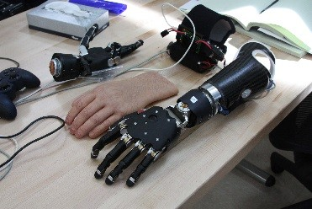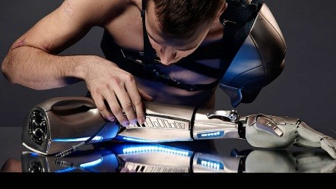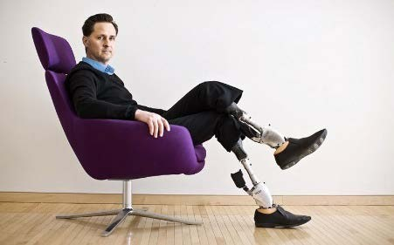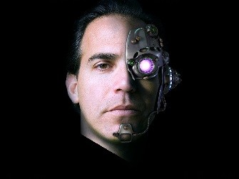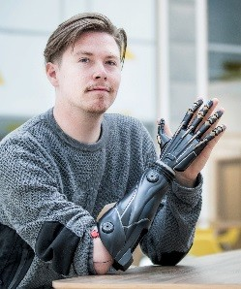

БЕЗОПАСНОСТЬ

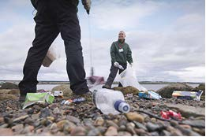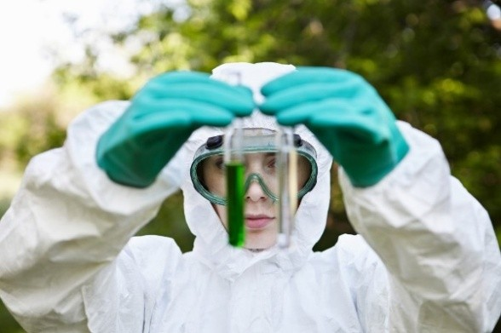СПЕЦИАЛИСТ ПО ПРЕОДОЛЕНИЮ СИСТЕМНЫХ ЭКОЛОГИЧЕСКИХ КАТАСТРОФ

Специалист по преодолению системных экологических ката- строф – это инженер, работающий с катастрофами, растянутыми во времени, которые осознаются людьми постепенно, например, загряз- нения вокруг больших промышленных центров, тихоокеанская пла- стиковая свалка, тающая вечная мерзлота, радиационные свалки. В его задачи входит разработка и реализация программ по преодоле- нию последствий и недопущению повторений таких катастроф.
Помимо уже привычных экологических проблем – вроде гло- бального потепления и вырубки лесов – появляются и новые угрозы, которые лишь относительно недавно стали волновать человечество. Например, в 1997 году было обнаружено большое тихоокеанское му- сорное пятно. Из-за океанических течений на территории, по различ- ным оценкам занимающей от 0,7 до 15 миллионов кв. километров, находится свыше 100 миллионов тонн мусора. Большая часть мусора представляет собой мелкие частицы пластика, которые могут быть токсичными и попадают в пищу рыбам и медузам. Кроме того, мно- гие государства уже владеют технологиями изменения погоды, что может привести к катастрофическим изменениям климата и гибели целых континентов. Чтобы справляться с такими угрозами, нужны высококлассные специалисты, способные принимать решения в усло- виях неопределенности и прогнозировать последствия действий че- ловека на многие годы вперед, а также являющиеся экспертами по

техногенной безопасности, то есть умеющие правильно действовать, когда происходят крупные аварии на технических объектах вроде Чернобыльской АЭС или японской АЭС в Фукусиме.
Специалист по преодолению системных экологических ката- строф должен обладать такими личностными качествами, как любовь к природе, стратегический образ мысли, ответственность, аналитиче- ское мышление, коммуникабельность, стрессоустойчивость.
(По материалам Атласа новых профессий, раздел «Безопасность»)

Низкий уровень сложности
Упражнения 1 группы

Задание 1.
С какими экологическими проблемами столкнулось человече- ство в конце XX века?

Варианты ответов:
А) тихоокеанское мусорное пятно; Б) вырубка лесов;
В) разрушение озонового слоя; Г) загрязнение почвы.

Задание 2.
Как вы понимаете смысл словосочетания «системные экологиче- ские катастрофы»?

Варианты ответов:
А) катастрофы, растянутые во времени, которые осознаются людьми постепенно;
Б) необратимое изменение природных комплексов, связанное с массовой гибелью живых организмов;
В) природный или антропогенный инцидент, который приводит к негативному или «катастрофическому» воздействию на окружаю- щую среду;
Г) массовая смена природных условий, которые приводят к изме- нению окружающей среды и гибели живых организмов.

Задание 3.
Чем занимается специалист по преодолению системных экологи- ческих катастроф?

Варианты ответов:
А) оказывает медицинскую помощь в условиях чрезвычайных ситуаций;
Б) занимается аналитикой в добывающих отраслях;
В) работает с катастрофами и реализует программы по преодоле- нию последствий и недопущению повторений экологических ката- строф;
Г) занимается экологическим проектированием.

Задание 4.
Какими качествами должен обладать человек, чтобы соответ- ствовать требованиям этой профессии?

Варианты ответов:
А) смелость, креативность мышления; Б) артистизм, находчивость, остроумие;
В) чувство гармонии и вкуса, богатое воображение;
Г) любовь к природе, стратегический образ мысли, ответствен- ность, аналитическое мышление, коммуникабельность, стрессо- устойчивость.

Средний уровень сложности
Упражнения 2 группы

Задание 5.
Выделите микротемы текста и в соответствии с ними составьте его план, используя в качестве пунктов заголовки, которые вы могли бы дать каждой части текста.

Задание 6.
На основе плана напишите аннотацию, которая познакомит чита- теля с содержанием статьи и охарактеризует её.

Задание 7.
Почему человеку, выбравшему профессию специалиста по пре- одолению системных экологических катастроф, должна быть свой- ственна стрессоустойчивость? Обоснуйте свой ответ. Объем не менее 4 предложений.

Задание 8.
Почему у людей, выбравших профессию по преодолению си- стемных экологических катастроф, в ежедневной деятельности мо- жет развиваться стратегическое мышление? Обоснуйте свой ответ. Объем не менее 4 предложений.

Задание 9.
Найдите лишнее в перечне обязанностей специалиста по преодо- лению экологических катастроф. Запишите номера ответов.
Обязанности:
- осуществляет сбор данных о состоянии окружающей среды;
- проводит анализ экологической ситуации всей планеты;
- осуществляет прогнозирование развития;
- осуществляет реализацию программ по преодолению послед- ствий катастроф;
- разрабатывает и реализует образовательные и просветительские проекты в области охраны окружающей среды;
- осуществляет разработку программ по неповторению экологиче- ских катастроф;
- осуществляет поиск решений экологических проблем;
- организует митинги, где выдвигаются требования по закрытию предприятий, способных нанести вред окружающей среде.

Задание 10.
Определите стиль текста. Аргументируйте свой выбор, назвав от- личительные признаки данного стиля. Ответ оформите в виде таб- лицы.

Функциональный стиль | Признаки стиля | Примеры из текста

Задание 11.
Используя информацию из текста, дайте собственное толкование словосочетаний «системные экологические катастрофы», «экологи- ческие проблемы» и др. для разных речевых ситуаций:
- спор с ровесником о том, каким должен быть специалист по пре- одолению системных экологических катастроф;
- презентация данной профессии на классном часе по профориен- тации.

Задание 12.
Передайте содержание последнего абзаца текста в виде рисунка, схемы или интеллект-карты.

Высокий уровень сложности
Упражнения 3 группы

Задание 13.
Будет ли профессия специалиста по преодолению экологических катастроф востребована в нашем регионе? Почему? Опишите свои соображения в 3–5 предложениях.

Задание 14.
О каких сложностях работы должен быть предупрежден человек, выбравший эту профессию? Используйте в процессе подготовки ма- териалы прочитанного текста, сведения из Интернета. Объем не ме- нее 10 предложений.

Задание 15.
Какие предметы, изучаемые в рамках школьной программы, по- могут овладеть знаниями, необходимыми для специалиста по преодо- лению системных экологических катастроф? Составьте систему пик- тограмм, передающую информацию из разных учебных предметов для обогащения знаний для специалиста по преодолению системных экологических катастроф.

Задание 16.
Соотнесите предложенное высказывание с прочитанным тек- стом. Как они связаны друг с другом? Напишите сочинение-рассуж- дение. При подборе аргументации опирайтесь на текст. Объем сочи- нения – не менее 150 слов.
Экология – это изучение усилий человечества по ухудшению жизни на Земле. (В. Кротов)

Задание 17.
Выберите в тексте любую из представленных в тексте экологиче- ских проблем. Проиллюстрируйте их собственными примерами, опи- раясь на имеющиеся у вас знания и жизненный опыт. Объем не менее 5 предложений.

МЕДИА И РАЗВЛЕЧЕНИЯ

ИГРОМАСТЕР
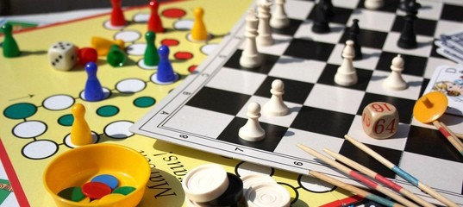

Сегодня компьютерные игры стали неотъемлемой частью обра- зовательного и воспитательного процесса. И у общества возникла по- требность в профессионале, который бы умел правильно внедрять игры в обучающий процесс. И такая профессия появилась – за разра- ботку специальных игр, их систематизацию и системное внедрение в обучающие программы в современных образовательных организа- циях отвечает игромастер. Игромастер – это педагог, владеющий не только знаниями предмета и методикой его преподавания, но и IT- специалист, умеющий моделировать игровые ситуации, подавать ин- формацию в игровой форме в соответствии с возрастными особенно- стями обучаемой аудитории.
Игромастер может владеть традиционными знаниями учителей- предметников, но обязательно должен освоить все нюансы подачи материала в интересной игровой форме. Чтобы создать увлекатель- ную обучающую игру, каждый игромастер в душе должен быть ре- бенком, но при этом оставаться взрослой и зрелой личностью, чтобы уметь предвидеть результат, осознавать степень своей ответственно- сти за будущее своих учеников. Благодаря играм ученики с большим интересом осваивают новые области знания и получают возможность моделировать и испытывать на себе разные ситуации. Это помогает определиться с профессиональными склонностями и интересами. Игры, позволяющие создавать сложные структуры, помогают разви- тию креативности, а кооперативные, социальные и бизнес-игры спо- собствуют коллективному решению задач и развитию эмоциональ- ного интеллекта.

Помимо традиционной работы в школе свои знания и умения иг- роучитель может применить:
  - в разработке обучающих и развивающих игр;
  - в сфере развлечений;
  - в профессии художника-мультипликатора.
Так же, как и профессия педагога, работа игромастера требует не- прерывного общения с детьми, постоянного эмоционального напря- жения, что может быть причиной стрессов, нервного переутомления. Специфика работы предполагает постоянное напряжение зрения, ограничение физических движений, в связи с чем нужно постоянно уделять внимание физическому здоровью.
Основными знаниями для игромастера по-прежнему остаются педагогика, психология, знания учебной дисциплины и методики ее преподавания. На сегодняшний день в ТОП-5 лучших высших учеб- ных заведений, где можно получить профессию игромастер входят:
  - МПГУ, Факультет дошкольной педагогики и психологии;
  - ЛГУ им. А. С. Пушкина, факультет физической культуры и спорта;
  - МГОГИ, г. Москва, психолого-педагогическое образование;
  - Ур ПГУ, г. Екатеринбург, управление социальной работой и правоведение;
  - КГПУ, г. Красноярск, русский язык и иностранный язык, фи- лологический факультет.
Нельзя также забывать о том, что специальность «игромастер» находится в списке профессий будущего. А это значит, что потреб- ность в таких специалистах с каждым годом будет только возрастать.
(По материалам Атласа новых профессий, раздел «Медиа и развлечения»)

Низкий уровень сложности
Упражнения 1 группы

Задание 1.
Прочитайте внимательно предложенный Вам текст о профессии будущего игропрактик. Ответьте на вопрос: какую роль в современ- ном образовательном и воспитательном процессе стали играть ком- пьютерные игры?

Варианты ответов:
А) они устарели;
Б) стали неотъемлемой частью; В) перестали использоваться;
Г) в тексте нет ответа на данный вопрос.

Задание 2.
Прочитайте внимательно предложенный Вам текст о профессии будущего игропрактик. Ответьте на вопрос: черты каких профессий должен соединять в себе игропрактик?

Варианты ответов:
А) педагога и художника;
Б) IT-специалиста и мультипликатора; В) педагога и IT-специалиста;
Г) психолога и педагога.

Задание 3.
Прочитайте внимательно предложенный Вам текст о профессии будущего игропрактик. Ответьте на вопрос: какую роль играют игры в обучении детей? Выберите все правильные утверждения.

Варианты ответов:
А) помогают осваивать новые области знания и получать воз- можность моделировать и испытывать на себе разные ситуации;
Б) помогают определиться с профессиональными склонностями и интересами;
В) помогают физическому развитию;
Г) помогают развитию креативности и эмоционального интел- лекта.

Задание 4.
Прочитайте внимательно предложенный Вам текст о профессии будущего игропрактик. Ответьте на вопрос: где, помимо образова- тельных учреждений, может использовать свои профессиональные навыки игропрактик? Выберите все правильные варианты ответа.

Варианты ответов:
А) в области медицины; Б) в сфере развлечений;
В) в области строительства; Г) в сфере мультипликации.

Задание 5.
Прочитайте внимательно предложенный Вам текст о профессии будущего игропрактик. Ответьте на вопрос: будет ли возрастать по- требность в таких специалистах как игропрактик?

Варианты ответов:
А) нет;
Б) да;
В) скорее, нет, чем да;
Г) в тексте нет ответа на данный вопрос.

Средний уровень сложности
Упражнения 2 группы

Задание 6.
Почему в современном мире потребовалась профессия игрома- стера? Обоснуйте свой ответ.

Задание 7.
Чем игромастер отличается от обычного педагога? Обоснуйте свой ответ.

Задание 8.
Какие недостатки есть у профессии игромастер? Обоснуйте свой ответ.

Задание 9.
Какими качествами должен обладать человек, который хочет в будущем стать игромастером? Обоснуйте свой ответ.

Задание 10.
Почему профессию игромастер можно считать профессией буду- щего? Обоснуйте свой ответ.

Высокий уровень сложности
Упражнения 3 группы

Задание 11.
Составьте таблицу о плюсах и минусах профессии игропрактик. Ответьте на вопрос: хотелось ли бы вам поработать игропрактиком? Почему?

Задание 12.
Сравните профессию игромастер со следующими профессиями: аниматор, воспитатель в детском саду, программист. Чем они по- хожи, а чем различаются?

Задание 13.
Разработайте карту маршрута обучения игромастера, используя в процессе подготовки материалы прочитанного текста, сведения из Интернета. Подготовьте устное представление данной маршрутной карты.

Задание 14.
Придумайте или предложите игру, которую в будущем могли бы использовать игромастеры.

Задание 15.
Вспомните фильмы, книги, где главную сюжетную роль выпол- няла бы игра или виртуальная реальность. Письменно ответьте на во- прос: как игровой процесс изменил личность главных героев?

Задание 16.
Подготовьте рассказ о профессии игромастер в разных стилях: научном, публицистическом, художественном. Используйте в про- цессе подготовки материалы прочитанного текста, сведения из Ин- тернета. Объём не менее 10 предложений.

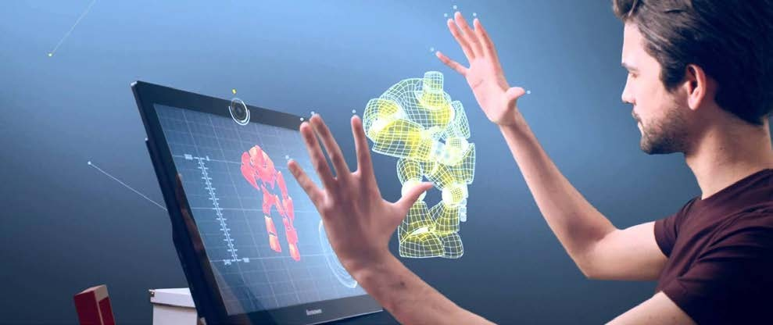ИГРОПРАКТИК

Приходилось ли вам слышать когда-либо о такой профессии как игропрактик? Присутствие слова «игра» в названии профессии игро- практик подсознательно настраивает людей на незначительность этой специальности. А все потому, что игра ассоциируется с прият- ным и увлекательным занятием, обязательным развлечением для де- тей и веселым, интересным отдыхом для взрослых. Да, работа игро- практика достаточно востребована в сфере отдыха и туризма. Но не только. Впечатления бывают обманчивыми.
Игропрактик – квалифицированный специалист, который про- фессионально занимается созданием и организацией игр (в том числе и виртуальных) как для детей, так и для взрослых, как для развлече- ния, так и для коррекции поведения, психологического состояния.
Игра для взрослых имеет преимущественно терапевтическое зна- чение: она позволяет отвлечься от работы и расслабиться в конце тру- дового дня или недели. Также сегодня активно используются симу- ляторы (например, кабины пилота или капитана судна), позволяющие усовершенствовать профессиональные навыки.
Отметим, что если выбрать нужную игру из всех существующих категорий поможет игропедагог или психолог, то вот над созданием игр трудятся специалисты разных профессий: психологи, дизайнеры, художники, звукорежиссеры, и, конечно, IT-специалисты, если речь

идет о виртуальной игре. Виртуальные игры и различные квесты ста- новятся все популярнее, а это означает, что профессия игропрактика в перспективе станет еще более востребованной. Ну а тот факт, что она внесена в список профессий будущего, дает надежду на активное развитие этой специальности. Человек, занимающийся созданием и организацией игр, всегда «остается в игре». Его окружает атмосфера постоянного движения, положительных эмоций, связанных с игрой и воспоминаниями из детства. Он работает, но, при этом, постоянно иг- рает и получает удовольствие от своей работы и общения с людьми. Игропрактика – отличная идея для собственного бизнеса, который позволит управлять графиком работы и доходами по усмотрению владельца.
В работе с клиентами игропрактик должен:
- правильно подобрать игру, в соответствии с запросом кли- ента – возрастными и психологическими особенностями, лич- ными и профессиональными интересами, целью игры (разви- вающей, обучающей и т. д.);
- часто клиенты теряются в разнообразии существующих игр, им сложно сделать определенный выбор. Поэтому специали- сту необходимо обладать знаниями психолога, чтобы настро- ить игрока на получение новых знаний, заинтересовать его;
- специалисту необходимо ознакомить клиента с правилами игры, что требует соответствующего уровня подготовки;
- игропрактик руководит процессом от начала и до финала, наблюдает за участниками игры, при необходимости оказы- вает техническую помощь;
- в финале игры определяются победители и побежденные, что неизбежно приводит к эмоциональным обсуждениям, кото- рые должен контролировать игропрактик, и, если необходимо,
«погасить» конфликт между азартными игроками;
- игропрактики, включаясь в процесс и наблюдая за игроками, выявляют недочеты, анализируют их и информируют авторов об ошибках. Часто они сами становятся авторами или соавто- рами игр.

Игропрактику приходится постоянно получать новые знания:
  - для создания и организации игр, где специалист осуществляет руководство, ему пригодятся знания в области психологии, медицины, графического дизайна;
  - для сюжетно-ролевых игр нужно иметь представления о мно- гих профессиях и других сферах человеческой деятельности;
  - для тематических игр, связанных с историей, географией, аст- рономией и другими науками необходимы не только базовые знания наук, но и воображение, помогающее в детализации;
  - игропрактик должен быть маркетологом и разбираться во всех тонкостях ведения бизнеса, которые пригодятся ему для про- движения собственного продукта и услуг.

Огромный список необходимых знаний и умений, который, воз- можно, придется осваивать на протяжении всей трудовой карьеры, обязательно нужно дополнить такими личностными качествами, как:
  - коммуникативность;
  - организаторские способности;
  - активная жизненная позиция;
  - самоорганизованность, стремление к самосовершенствова- нию;
  - дружелюбие.

Если верить статистическим данным, то месячный доход игро- практика составляет порядка 70–300 тысяч рублей. Но и это – не пре- дел: все зависит от уровня подготовки специалиста, его работоспо- собности и желания зарабатывать! В частной фирме ежемесячный до- ход владельца достигает 5 млн. рублей. Но нужно учитывать, что по- пулярность игр (а следовательно и доход от них) зависит от места жи- тельства: сейчас игры интересуют, в большей степени, жителей мега- полисов. Рассчитывать на большие доходы от игропрактики в про- винциальной глубинке пока не стоит.
Единственный недостаток профессии – напряженная работа по повышению уровня знаний во всех областях, перечисленных выше,

которая не заканчивается на протяжении всей трудовой деятельно- сти. Кроме того, нужно сказать, что работа специалиста по играм свя- зана:
- с постоянным умственным напряжением, требующим разум- ного распределения нагрузок;
- длительная работа у монитора снижает зрение, отрицательно влияет на нервную и сердечно-сосудистую систему, опорно- двигательный аппарат;
- чрезмерно злоупотребление возможностью работать в любое время и в любой точке мира отрицательно сказывается на лич- ной жизни специалиста.

Игропрактик – профессия, нацеленная на развитие личностного роста всех участников процесса. Из этого следует, что профессию мо- жет освоить каждый специалист, работающий с людьми и обладаю- щий необходимым набором знаний, о которых рассказано выше. Например, бизнес-тренер может использовать в работе игру, разрабо- танную им или приобретенную у других авторов, игра поможет в ра- боте психологу и психотерапевту, организатору мероприятий, марке- тологу, учителю.
Таким образом, игропрактика применима в любой сфере, но предполагает наличие специальной подготовки.
(По материалам Атласа новых профессий, раздел «Медиа и развлечения»)

Низкий уровень сложности
Упражнения 1 группы

Задание 1.
Чем занимается специалист-игропрактик?

Варианты ответов:
А) организацией досуга;
Б) созданием и организацией игр (в том числе и виртуальных) как для детей, так и для взрослых, как для развлечения, так и для коррек- ции поведения, психологического состояния;

В) это человек, способный при помощи различных средств и тех- нологий увлечь детей, создавая новые и интересные игры;
Г) увлекается азартными играми.

Задание 2.
Специалисты каких профессий трудятся над созданием игр?

Варианты ответов:
А) воспитатели детского сада, спортивные тренеры, логопеды; Б) бухгалтеры, маркетологи, менеджеры, конструкторы;
В) психологи, дизайнеры, художники, звукорежиссеры, IT-спе- циалисты;
Г) экскурсоводы, гиды-переводчики, редакторы телепередач.

Задание 3.
В чём польза от игры для взрослого человека?

Варианты ответов:
А) игра помогает взрослому человеку лучше понимать своих де- тей, находить с ними общий язык;
Б) игра для взрослых имеет преимущественно терапевтическое значение: она позволяет отвлечься от работы и расслабиться в конце трудового дня или недели, а также позволяет усовершенствовать про- фессиональные навыки;
В) игра помогает взрослому человеку чувствовать себя моложе, не стареть, быть позитивным;
Г) игра полезна тем, что развивает логическое мышление, спо- собствует активизации мозговой деятельности.

Задание 4.
Что должен знать и уметь игропрактик в работе с клиентами?

Варианты ответов:
А) игропрактику необходимо обладать знаниями психолога, чтобы настроить игрока на получение новых знаний, заинтересовать его;
Б) игропрактику необходимо иметь навыки оказания первой ме- дицинской помощи игрокам;

В) игропрактику необходимо уметь изготавливать декорации и костюмы для игр;
Г) игропрактику необходимо знание иностранных языков.

Задание 5.
Специалистам из какой сферы деятельности легче освоить про- фессию игропрактика?

Варианты ответов:
А) архитектор, строитель, продавец, косметолог, следователь;
Б) бизнес-тренер, учитель, психолог, маркетолог, организатор мероприятий;
В) космонавт, вирусолог, микробиолог, ювелир, закройщик;
Г) повар, инженер-технолог, мастер ногтевого сервиса, бровист.

Средний уровень сложности
Упражнения 2 группы

Задание 6.
Почему человеку, выбравшему профессию игропрактика, необ- ходимо иметь организаторские способности? Обоснуйте свою точку зрения. Объём не менее 5 предложений.

Задание 7.
Как в процессе ежедневной деятельности у людей, выбравших профессию игропрактика, развиваются коммуникативные навыки? Передайте данную информацию текста в виде рисунка, схемы или ин- теллект карты.

Задание 8.
  - Найдите лишнее в перечне личностных качеств специалиста- игропрактика. Запишите номера ответов.
Личностные качества:
- коммуникативность;
- агрессивность;
- организаторские способности;
- замкнутость;

- активная жизненная позиция;
- самолюбование;
- самоорганизованность, стремление к самосовершенствова- нию;
- дружелюбие.
  - Запишите собственное толкование лексического значения слова «игра».

Задание 9.
О каких сложностях в работе должен знать человек, выбравший профессию игропрактика?

Задание 10.
Выпишите из текста термины из анатомии. Дайте их лексическое значение.

Высокий уровень сложности
Упражнения 3 группы

Задание 11.
О каких сложностях в работе должен знать человек, выбравший профессию игропрактика? Если бы вам пришлось выступать в роли рецензента статьи, какие плюсы и минусы данной профессии вы бы отметили?

Задание 12.
Смоделируйте ситуацию, в которой игропрактику необходимо применить знание психологии? Обоснуйте свою точку зрения. Объём не менее 7–10 предложений.

Задание 13.
Что сегодня позволяет утверждать, что профессия игропрактика станет в перспективе ещё более востребованной? Свой ответ аргумен- тируйте, используя различные средства выражения авторской пози- ции. Объём публичного выступления не менее 10 предложений.

Задание 14.
Представьте, что вы игропрактик. Разработайте (подберите) сю- жетно-ролевую игру в соответствии с запросом клиента.

Критерии | Запрос клиента | Игра  обучающая | Игра  развивающая
Возрастные | 28 – 40 лет | +
особенности
участников
Психологические | Коммуникабельность,
особенности | эмоциональность
участников
Профессиональные | Подбор персонала в сфере
интересы | обслуживания туристов,
 | профессиональный рост,
 | развитие умений
 | работать в команде
Личные интересы | Личностный рост
 | (развитие
 | коммуникативных
 | навыков, изучение
 | этикета)

Задание 15.
Составьте памятку «Специфика деятельности игропрактика».

Задание 16.
Напишите сочинение-рассуждение на тему: «Плюсы и минусы в работе игропрактика». При подборе аргументации опирайтесь на текст. Объем сочинения-рассуждения не менее 150 слов.

Задание 17.
Проведите опрос среди своих одноклассников, друзей, родите- лей, учителей на тему «Игра, изменившая меня». Результаты опроса представьте в виде круговой диаграммы.

КОСМОС

КОСМОБИОЛОГ
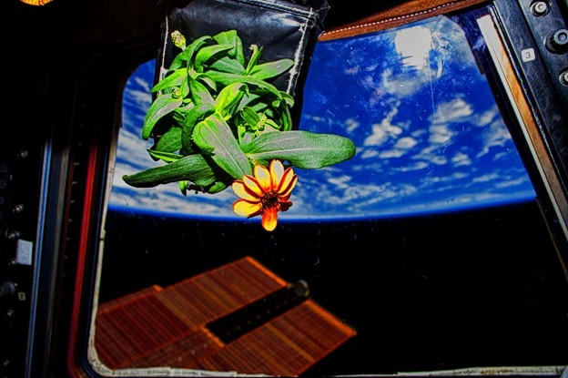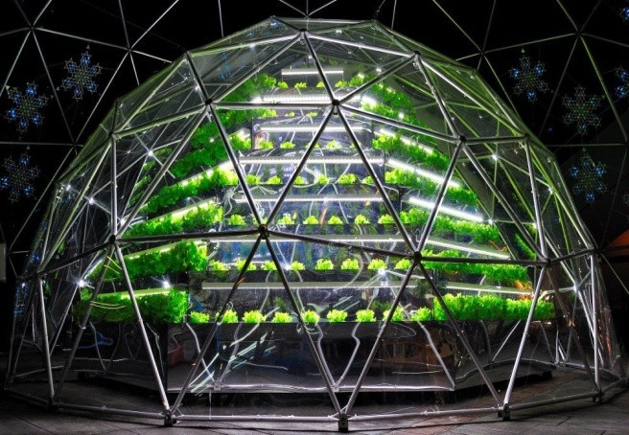

Говоря о профессиях будущего, нельзя не представить грядущее освоение космоса и других планет. Авторы «Атласа новых профес- сий» считают, что в будущем профессия космонавта будет более спе- циализированной. Появятся космобиологи, которые будут изучать поведение организмов в невесомости и на других планетах; космогео- логи, которые будут разведывать и добывать полезные ископаемые на небесных телах, и даже космодорожники, которые будут прокла- дывать маршруты в межзвездном пространстве. А еще как отдельный вид бизнеса будет активно развиваться космотуризм, ведь полеты на околоземную орбиту смогут позволить себе все больше людей.
Люди планируют колонизировать другие планеты, но ведь невоз- можно постоянно доставлять в космос пищу, как это делается сейчас, поэтому рано или поздно мы придем к открытию новой отрасли в кос- мосе: производство и выращивание еды и животных. Ученые уже начали проводить опыты в лабораториях, но космос – это другой мир. Как вырастить еду в космосе? Как поведут себя известные нам расте- ния в условиях невесомости? Для ответа на вопросы современному миру нужен космобиолог.
Космобиолог – это специалист, исследующий поведение разных биологических систем (от вирусов до животного и человека) в усло- виях космоса (в сооружениях, летательных аппаратах, на планетар- ных станциях). В его задачи будут входить изучение физиологии и

генных изменений организмов, разработка устойчивых космических экосистем для орбитальных станций, лунных баз и длительных пере- летов. Космобиологи помогут приспособить животную и раститель- ную природу в космосе, чтобы мы выжили за пределами Земли и ели свежие фрукты и овощи на Луне.
Эта профессия, можно сказать, существует уже и сейчас, только в своем зачаточном состоянии. Все функции такой специальности в данный момент выполняют учёные, находящиеся на станции МКС. На орбите уже вырастили редис, горох, японскую капусту и пшеницу. Выращивание растений в Космосе сделает прорыв в медицине. Клетки женьшеня прожили на МКС 75 дней и стали продуктивнее и эффективнее. А из женьшеня делают много лекарств!
В космосе совершенно иначе ведет себя не только наш организм, но и другие, даже микроорганизмы. Невесомость или сниженная гра- витация изменяет многие порядки и установки жизненного цикла. Так что для биологов будет много работы. Надеяться на удачное сте- чение обстоятельств, ни в коем случае нельзя, а значит надо изучить эту сферу досконально. Многие разработки уже существуют и прове- рены временем: фитоосвещение, гидропоника и аэропоника и многое другое. Космобиологам лишь потребуется адаптировать это к усло- виям космоса.
Тем не менее, эта профессия будет далеко не из легких, но зато безумно интересной! Здесь потребуется выходить за рамки извест- ного человечеству, ведь люди такой профессии будут ступать на
«непаханое поле». Безусловно, им потребуются базовые знания био- логии: люди должны быть первоклассными специалистами, знаю- щими о биологии досконально все. Базовыми они будут являться в сравнении с тем, что еще предстоит космобиологам изучить в кос- мосе, так что это очень узкоспециализированная профессия. Но если вы полагаете, что вам нужно будет сидеть перед микроскопом на кос- мической станции, то вряд ли это будет так, потому что современные технологии ушли значительно дальше. Вероятней всего, в области

космобиологии все будет уже в значительной степени автоматизиро- вано, а потому учёным потребуются знания и в IT-сфере. Кроме этого необходимыми окажутся и навыки управления проектами и систем- ного мышления. Не лишними будут коммуникативность и знание языков, ведь в ограниченном пространстве орбитальной станции при- дется общаться с коллегами.
Хотите в будущем стать именно космобиологом? Тогда у вас еще есть достаточно времени, чтобы стать сейчас просто земным биоло- гом высокого класса. И где-то после 2020 года у вас есть все шансы начать работать и в космосе.
(По материалам Атласа новых профессий, раздел «Космос»)

Низкий уровень сложности
Упражнения 1 группы

Задание 1.
Прочитайте внимательно предложенный Вам текст о профессии будущего космобиолог. Ответьте на вопрос: какие новые космиче- ские специальности появятся в будущем? Выберите все правильные варианты ответов.

Варианты ответов:
А) космогеолог;
Б) космокосметолог; В) космодорожник;
Г) космополицейский.

Задание 2.
Прочитайте внимательно предложенный Вам текст о профессии будущего космобиолог. Ответьте на вопрос: изучением чего не зани- мается космобиолог?

Варианты ответов:
А) поведение разных биологических систем в условиях космоса;

Б) разработка устойчивых космических экосистем;
В) изучение физиологии и генных изменений организмов; Г) исследование полезных ископаемых.

Задание 3.
Прочитайте внимательно предложенный Вам текст о профессии будущего космобиолог. Ответьте на вопрос: сколько дней клетки женьшеня прожили на МКС?

Варианты ответов:
А) 60 дней;
Б) 70 дней;
В) 75 дней;
Г) 80 дней.

Задание 4.
Прочитайте внимательно предложенный Вам текст о профессии будущего космобиолог. Ответьте на вопрос: что в космосе изменяет многие порядки и установки жизненного цикла растений и живот- ных? Выберите все правильные варианты ответа.

Варианты ответов:
А) невесомость;
Б) плохая экология;
В) сниженная гравитация; Г) недостаток питания.

Задание 5.
Прочитайте внимательно предложенный Вам текст о профессии будущего космобиолог. Ответьте на вопрос: после какого года про- фессия космобиолог станет распространенной?

Варианты ответов:
А) она популярна в настоящее время; Б) после 2020 года;
В) после 2025 года; Г) после 2030.

Средний уровень сложности
Упражнения 2 группы

Задание 6.
Почему в современном мире потребовалась профессия космобио- лог? Обоснуйте свой ответ.

Задание 7.
Какими навыками и умениями должен обладать космобиолог?
Обоснуйте свой ответ.

Задание 8.
В космических кораблях обычно небольшой экипаж. Как вы ду- маете, какие функции смог бы выполнять космобиолог, помимо своих основных? Обоснуйте свой ответ.

Задание 9.
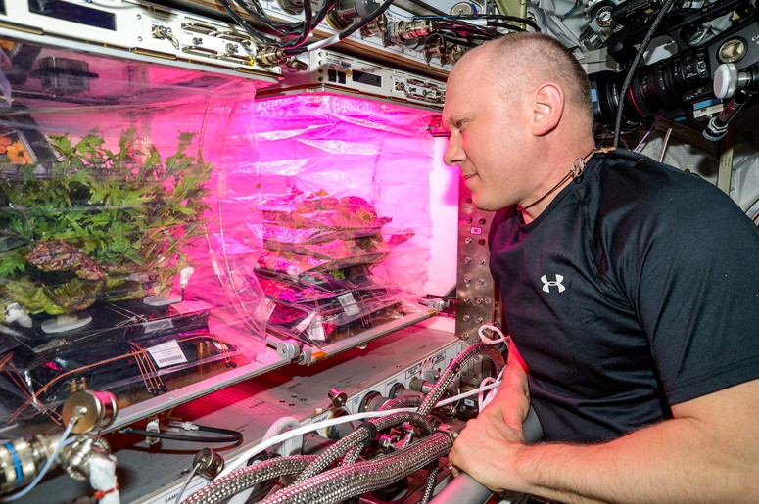Рассмотрите внимательно фотографию. Опишите рабочее место космобиолога. Подберите необходимую информацию, обратившись к материалам Интернета (текст, фотографии, рисунки), структури- руйте ее. Объём не менее 15 предложений.

Задание 10.
Внимательно рассмотрите фотографию. Какое отношение она имеет к профессии космобиолога? Дайте развернутый ответ.

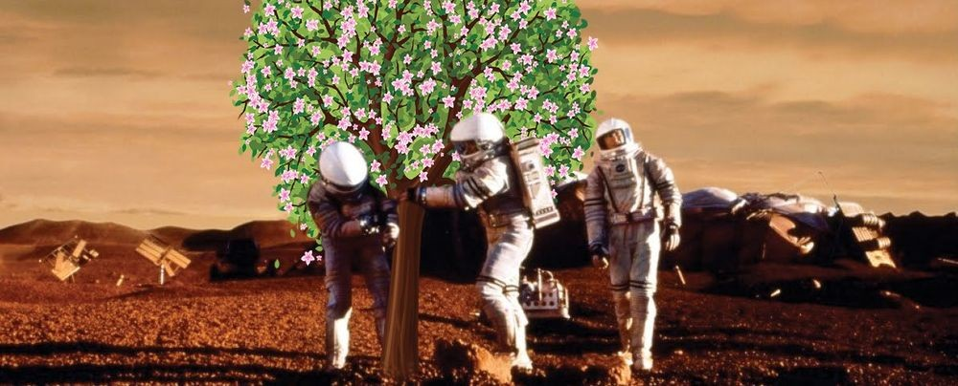

Высокий уровень сложности
Упражнения 3 группы

Задание 11.
Представьте, что вы космобиолог. Вы впервые отправляетесь в космос, чтобы выращивать растения. На борт корабля вы можете взять только по три вида фруктов и овощей. Подумайте и ответьте на вопрос: какие фрукты и овощи вы бы стали выращивать в космосе? Почему?

Задание 12.
Прочитайте отрывок из книги Энди Вейра «Марсианин». Дайте развернутый ответ на вопрос: какие плюсы и минусы выращивания картофеля есть в космосе? Какие бы вы дали советы космобиологу, который впервые отправляется в космос?
«…Пришла пора снова удвоить почву, и я решил с этим не затя- гивать. Потратил час. Еще одно удвоение – и плантация будет готова. Кроме того, я собрался приступить к посадкам. Теперь у меня до- статочно почвы, чтобы выделить небольшой кусочек для двенадцати
картофелин.
Почему НАСА прислало двенадцать целых картофелин, охла- жденных, но не замороженных? И почему отправило их вместе с нами, а не в контейнере с прочими припасами? Потому что пока мы

выполняли наземные операции, должен был наступить День благода- рения, и психиатры подумали, что совместное «по-семейному» при- готовление праздничной трапезы пойдет нам на пользу. Мы должны были не только съесть картофель, но и собственноручно приготовить его. Возможно, психиатры были правы, но какая теперь разница?
Я разрезал картофелины на четыре части, предварительно убе- дившись, что на каждой есть хотя бы два глазка. Из них они и начнут прорастать. Дал немного полежать, а потом посадил в углу, на при- личном расстоянии друг от друга. Удачи, картошечка. Моя жизнь за- висит от тебя.
Обычно полноразмерные клубни вырастают за 90 дней. Но я не могу ждать так долго. Мне нужно порезать все картофелины первого урожая, чтобы засадить поле.
Установив в модуле приятные 25,5°C, я могу заставить картофель расти быстрее. Кроме того, внутреннее освещение обеспечит обиль- ный «солнечный свет», а я обеспечу обильный полив (как только при- думаю, где взять воду). Непогода и паразиты моим плантациям не грозят, равно как и конкуренты-сорняки. С учетом всех этих преле- стей через сорок дней я должен получить здоровые, жизнеспособные клубни.
Полагаю, на первый день фермеру Марку достаточно. Полноценный обед! Я заслужил его. Сжег тонну калорий и те-
перь хочу их восполнить…».

Задание 13.
Разработайте карту маршрута обучения космобиолога, используя в процессе подготовки материалы прочитанного текста, сведения из Интернета. Оформите её в виде информационного плаката от руки или на компьютере (по выбору). Подготовьте устное представление данной маршрутной карты.

Задание 14.
На основе прочитанного текста о профессии космобиолога и от- рывка из книги «Марсианин» Энди Вейра напишите сочинение-рас- суждение не менее 150 слов на одну из тем: «Какие проблемы сможет

решить в будущем космобиолог» или «Какие изобретения появятся с возникновением профессии космобиолог?» (по выбору).
«…Зачем брать на Марс ботаника? Ведь на этой планете ничего не растет. Мысль заключалась в том, чтобы проверить, как будут чув- ствовать себя растения при марсианской гравитации, и посмотреть, можно ли сделать что-то полезное с марсианской почвой. Короткий ответ: сделать можно очень многое… но отнюдь не все. Марсианская почва содержит основные строительные вещества, необходимые для роста растений, однако в земной почве протекают процессы, которые не идут в марсианской, даже если поместить ее в земную атмосферу и добавить воду. Бактериальная активность, кое-какие питательные вещества, которые обеспечивают животные, – ничего такого на Марсе нет. Одна из моих задач в ходе миссии заключалась в том, чтобы посмотреть, как здесь будут развиваться растения, используя различные комбинации земной и марсианской почв и атмосфер...».

Задание 15.
Подготовьте рассказ о профессии космобиолог в разных стилях: научном, публицистическом, художественном. Используйте в про- цессе подготовки материалы прочитанного текста, сведения из Ин- тернета. Объём не менее 15 предложений.

СЕЛЬСКОЕ ХОЗЯЙСТВО

СИТИ-ФЕРМЕР
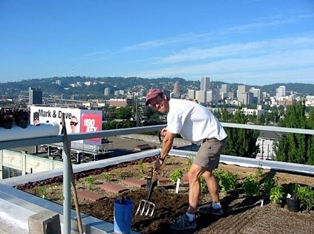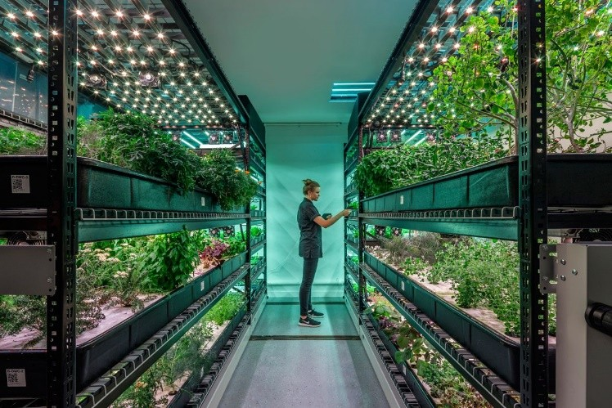

Сити-фермер – специалист по обустраиванию и обслуживанию агропромышленных хозяйств на крышах и в зданиях небоскребов крупных городов. Вертикальные фермы – автономные и экологичные конструкции, позволяющие выращивать растения и разводить живот- ных в черте города – повестка ближайшего будущего. Первая ком- мерческая вертикальная ферма появилась в Сингапуре в 2012 году, а в настоящее время создание агронебоскребов планируется в Южной Корее, Китае, ОАЭ, США, Франции и других странах.Несмотря на то, что это течение еще совсем молодое, у него уже появилось много сто- ронников и в России. Ожидается, что первые сити-фермы могут по- явиться уже в скором будущем на крышах домов в Москве, Красно- даре и в других крупных городах-миллионниках.
Растущее население Земли – а к 2050 году оно может увеличиться еще на два миллиарда человек – требует все больше продовольствия. Чтобы человечество не столкнулось с глобальным голодом, сельско- хозяйственной отрасли придется ответить на ряд серьезных вызовов. Сейчас мало кто задумывается о будущем, и сельскохозяйственные профессии не пользуются большой популярностью, но в дальнейшем их престиж вырастет. Технологические нововведения позволят эф- фективно обрабатывать площади, используя меньше рабочих рук, а усложнение отрасли изменит требования к качеству человеческого

капитала. Агроспециалистам будущего понадобится системное мыш- ление, развитые организаторские способности и знания в сфере ин- формационных технологий и биотехнологий. Фермеры начнут мыс- лить, как инновационные предприниматели – будут применять новые технологические решения, повышающие эффективность их хозяйств. Вместе с развитием отрасли большое внимание уделяется вопро-
сам экологии: вредные удобрения и технологии производства будут постепенно заменяться на безопасные для окружающей среды. Сель- скохозяйственные роботы и «умные системы» будут постепенно пе- реходить на энергию солнца и ветра – в США альтернативная энерге- тика уже сравнялась по стоимости с традиционной.
Сити-фермер должен быть ответственным, целеустремлённым, а также обладать следующими навыками: умение ставить долгосроч- ные цели, планирование, системное мышление, управление проек- тами, бережливое производство, программирование, экологическое мышление.
(По материалам Атласа новых профессий, раздел «Сельское хозяйство»)

Низкий уровень сложности
Упражнения 1 группы

Задание 1.
Где появилась первая сити-ферма?

Варианты ответов:
А) Южная Корея;
Б) США;
В) Сингапур; Г) Франция.

Задание 2.
Насколько увеличится население Земли к 2050 году?
Варианты ответов: А) на полмиллиона; Б) на два миллиарда;

В) на полтора миллиарда; Г) на два миллиона.

Задание 3.
Чем занимается сити-фермер?

Варианты ответов:
А) строит парки развлечений на крышах домов; Б) разводит редких животных;
В) заботится об экологии крупных городов;
Г) обустраивает и обслуживает агропромышленные хозяйства на крышах и в зданиях небоскребов крупных городов.

Задание 4.
Какими качествами должен обладать человек, чтобы соответ- ствовать требованиям данной профессии?

Варианты ответов:
А) ответственность; Б) дружелюбие;
В) целеустремлённость; Г) коммуникативность.

Задание 5.
Выпишите из текста незнакомые слова. Классифицируйте их. Опишите принцип, который лег в основу классификации, перечис- лите источники, к которым с вашей точки зрения, необходимо обра- титься, чтобы пояснить значение незнакомых слов в каждой из кате- горий.

Средний уровень сложности
Упражнения 2 группы

Задание 6.
Какова причина развития сити-фермерства в мире? Свой ответ обоснуйте.

Задание 7.
Какие «плюсы» несёт сити-фермерство для человечества? Обос- нуйте свой ответ.

Задание 8.
Определите стиль данного текста. Аргументируйте свой выбор, назвав отличительные признаки данного стиля. Ответ оформите в виде таблицы.

Функциональный стиль | Признаки стиля | Примеры из текста

Задание 9.
С какими проблемами может столкнуться сити-фермерство? По- чему?

Высокий уровень сложности
Упражнения 3 группы

Задание 10.
Передайте содержание текста в виде рисунка, схемы или интел- лект-карты.

Задание 11.
Какие предметы, изучаемые в школе, помогут овладеть знани- ями, необходимыми сити-фермеру? Попробуйте объединить в не- сколько рекламных слоганов для открытия фирмы «Сити-фермер».

Задание 12.
Подготовьте небольшое выступление перед одноклассниками, рекламирующее профессию сити-фермера. Своё выступление можете сопроводить несколькими слайдами презентации.

Задание 13.
Соотнесите данный текст и стихотворение Е. Смирновой «Да- вайте вместе Землю украшать». Как они связаны друг с другом?

Напишите сочинение-рассуждение. Объем сочинения – не менее 150 слов. При подборе аргументов опирайтесь на текст.
Давайте вместе Землю украшать, Сажать сады, цветы сажать повсюду. Давайте вместе Землю уважать
И относиться с нежностью, как к чуду!

Мы забываем, что она у нас одна –
Неповторимая, ранимая, живая. Прекрасная: хоть лето, хоть зима…
Она у нас одна, одна такая! (Е. Смирнова)

Задание 14.
Разработайте анонс материала, который должен быть размещен в журнале «Сельское хозяйство».
Требования к анонсу:
- наличие интриги (у читателя должен возникнуть интерес к ма- териалу);
- освещение самой важной и уникальной информации, содержа- щейся в статье, но без деталей и подробностей;
- скрытое выражение вашего оценочного отношения к автору ста-
тьи.

ТУРИЗМ И ГОСТЕПРИИМСТВО

РЕЖИССЕР ИНДИВИДУАЛЬНЫХ ТУРОВ
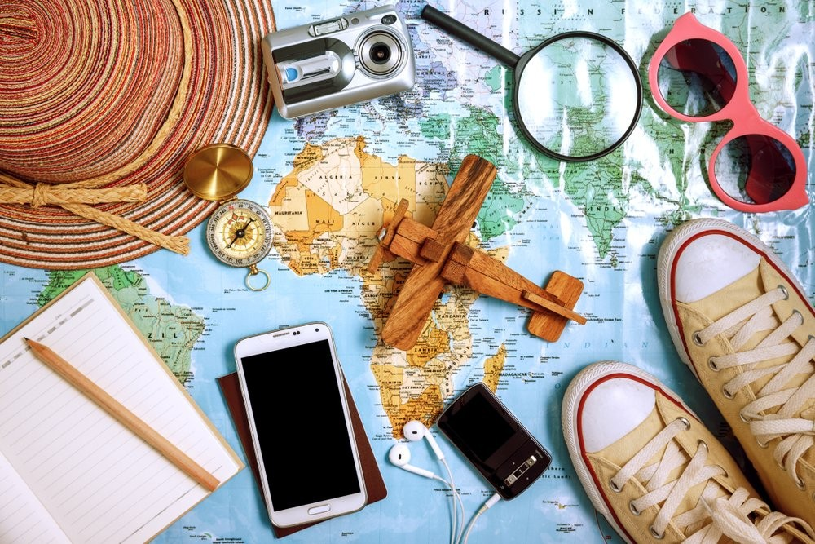

Режиссер индивидуальных туров – это профессиональный гид, способный разрабатывать и лично проводить уникальные туры по за- просам конкретных клиентов. Эта профессия в каком-то смысле су- ществует уже сейчас, однако будет становиться массовой по мере ис- чезновения традиционных туроператоров.
Сектор гостеприимства остается одной из отраслей с существен- ным потенциалом развития, как за счет спроса со стороны российских туристов, так и за счет интереса иностранных гостей. Возможности для роста имеются, в первую очередь, за пределами мегаполисов – Москвы и Санкт-Петербурга – в крупных промышленных центрах, малых городах с большой историей и природных заповедниках. Раз- витие транспортных систем и растущая мобильность позволят путе- шественникам быстрее и проще добираться до интересующих их мест. А это означает, что сфера туризма и гостеприимства столкнется

с новыми вызовами, связанными как с ростом числа туристов, так и с их взыскательностью.
Будут появляться новые туристические форматы и возможности для кастомизации отдыха под запрос пользователя – в соответствии с его физической формой, вкусами и интересами. В условиях жесткой конкуренции большое значение приобретет процесс брендирования территории – наполнения ее объектами и игровыми форматами, поз- воляющими туристу оказаться сопричастным к историческому собы- тию и пережить ни с чем не сравнимые эмоции. Уже сейчас развива- ются разные аспекты туризма впечатлений – гастрономический ту- ризм, агро- и экотуризм, духовный туризм.
Режиссёр индивидуальных туров должен уметь работать как с группами, так и с отдельными людьми, ориентируясь на их запросы, свободно владеть английским и знать второй иностранный язык, по- нимать национальный и культурный контекст стран-партнеров, пони- мать специфику работы в туристической отрасли разных стран.
(По материалам Атласа новых профессий, раздел «Туризм и гостеприимство»)

Низкий уровень сложности
Упражнения 1 группы

Задание 1.
Чем отличается специальность режиссёра индивидуальных туров от традиционного менеджера по туризму?

Варианты ответов:
А) занимается разработкой и построением туристических марш- рутов;
Б) бронирует места в гостиницах, отелях, хостелах; В) проводит маркетинговые кампании;
Г) разрабатывает уникальные туры по запросу клиента.

Задание 2.
Почему сектор гостеприимства остается одной из отраслей с су- щественным потенциалом развития?

Варианты ответов:
А) наличие высококвалифицированных специалистов, обладаю- щих соответствующим опытом работы;
Б) растёт спрос как со стороны российских туристов, так и со сто- роны иностранных гостей;
В) отрасль туристического бизнеса является быстрорастущей и популярной;
Г) возможность получения скидок на приобретение туров.

Задание 3.
Чем занимается режиссёр индивидуальных туров?

Варианты ответов:
А) разрабатывает и лично проводит уникальные туры по запро- сам конкретных клиентов;
Б) организует экскурсии;
В) ведет переговоры с международными партнерами;
Г) составляет и продает полные туристические программы.

Задание 4.
Выделите особенности новых туристических форматов.

Варианты ответов:
А) гастрономический туризм, агро- и экотуризм, духовный ту- ризм;
Б) возможность предоставления клиенту путешествовать само- стоятельно;
В) процесс брендирование территории;
Г) отдых в соответствии с физической формой, вкусами и инте- ресами клиента.

Задание 5.
Какими качествами должен обладать человек, чтобы соответ- ствовать требованиям этой специальности?

Варианты ответов:
А) специализированное образование;
Б) коммуникабельность, умение находить индивидуальный под- ход;
В) высшее образование в сфере IT-технологий;
Г) умение удерживать большое количество информации и хоро- шая память.

Средний уровень сложности
Упражнения 2 группы

Задание 6.
Почему по сравнению с мегаполисами возможности для роста сектора гостеприимства имеются у крупных промышленных центров, малых городов с большой историей и природных заповедников? Обоснуйте свой ответ.

Задание 7.
Как и почему сегодня возрастает «взыскательность туристов»?
Обоснуйте свой ответ.

Задание 8.
Дополните список умений и навыков, а также личностных ка- честв человека, выбравшего профессию режиссёра индивидуальных туров? Обоснуйте свой ответ: какие умения и навыки нужны и зачем? Внесите 2–3 дополнения.

Задание 9.
Что не входит в обязанности режиссёра индивидуальных туров?
- составление реального маршрута, тура;
- подбор программы для клиента, желающего увидеть место, выбранное на карте;
- осуществление сбора данных о состоянии окружающей среды всей планеты;
- подбор города (страны) для посещения и экскурсий по инте- ресам клиентов;

- покупка билетов;
- организация питания;
- бронирование отелей;
- обсуждение и согласование составленного графика;
- анализ уровня развития IT-технологий региона.

Высокий уровень сложности
Упражнения 3 группы

Задание 10.
Проанализируйте объявления газет и интернет-сайтов по под- бору кадров в вашем городе. Насколько востребована эта профессия в вашем городе? Почему? Напишите миниатюру объемом 10–15 предложений.

Задание 11.
К режиссёру индивидуальных туров обратился клиент с просьбой организовать двухдневный тур по вашему городу. С чего нужно начать работу? Какой информацией должен владеть специалист? Ка- кие дополнительные сведения о клиенте собрать? Составьте алго- ритм действий организатора такого тура. Ответ оформите в виде таб- лицы.

Алгоритм составления тура | Вопросы к клиенту

Задание 12.
Вы режиссёр индивидуальных туров в городе Костроме с опытом работы менее одного года. Вам пришло следующее деловое письмо. Составьте такой индивидуальный тур.

Директору туристического агентства
«Мир на ладони»
Ладыгину Илье Григорьевичу директора по развитию ООО «Ювелиры Тулы»
Самариной Юлии Николаевны

ДЕЛОВОЕ ПИСЬМО

Уважаемый Илья Григорьевич!

Администрация завода по производству изделий из серебра «Юве- лиры Тулы» обращается к Вам с просьбой организовать пребывание нашей делегации в городе Костроме. Группа из четырех человек при- мет участие в ювелирной выставке «Золотое кольцо России», которая пройдет в вашем городе с 21 по 23 августа. Мероприятия выставки запланированы 21 и 22 августа с 10-00 до 15-00 в здании «Ледовой арены». Просим организовать проживание, питание, а также куль- турную программу (экскурсии и развлечения).
Делегация прибывает в Кострому 21 августа поездом Москва- Ко- строма, 23 августа в 17-00 возвращается на транспорте компании в г. Тулу.
За дополнительной информацией по организации индивидуального тура обращайтесь по телефону +8(4872)457899 ,
адрес электронной почты uvelir_tula@yandex.ru

Состав делегации:
- Серегина Диана Павловна (заместитель начальника отдела продаж)
- Лебедева Ирина Юрьевна (менеджер отдела продаж)
- Писарев Антон Юрьевич (заслуженный работник компании)
- Писарева Ольга Валентиновна (заслуженный работник компании)

С уважением, Самарина Юлия Николаевна

Задание 13.
В тексте вам встретился термин «кастомизация». Можно ли опре- делить его значение из контекста? Подберите к нему синонимы. Про- верьте себя по словарю.

Задание 14.
Составьте словарь слов, лексическое значение которых может быть непонятным для ваших одноклассников. Запишите в виде опре- деления понятия.

Задание 15.
Сопоставьте текст о профессии режиссёра индивидуальных ту- ров с текстом письма задания 3.12. Определите стиль текстов, выде- лите их функциональные особенности, приводя примеры из анализи- руемых текстов. Ответы оформите в виде таблицы.

Функциональный стиль | Признаки стиля | Примеры из текстов
1. Текст
2. Текст

КОДИФИКАТОР УМЕНИЙ ЧИТАТЕЛЬСКОЙ ГРАМОТНОСТИ

Находить и извлекать информацию
  - Определять место, где содержится искомая информация (фраг- мент текста, гиперссылка, ссылка на сайт и т. д.);
  - Находить и извлекать одну или несколько единиц информации;
    - Находить и извлекать одну или несколько единиц инфор- мации, расположенных в одном фрагменте текста;
    - Находить и извлекать несколько единиц информации, расположенных в разных фрагментах текста;
  - Определять наличие/отсутствие информации.

Интегрировать и интерпретировать информацию
  - Понимать фактологическую информацию (сюжет, последова- тельность событий и т. п.);
  - Понимать смысловую структуру текста (определять тему, глав- ную мысль/идею, назначение текста);
  - Понимать значение неизвестного слова или выражения на ос- нове контекста;
  - Устанавливать скрытые связи между событиями или утвержде- ниями (причинно-следственные отношения, отношения аргумент – контраргумент, тезис – пример, сходство – различие и др.);
  - Соотносить визуальное изображение с вербальным текстом;
  - Формулировать выводы на основе обобщения отдельных ча- стей текста;
  - Понимать чувства, мотивы, характеры героев;
  - Понимать концептуальную информацию (авторскую позицию, коммуникативное намерение).

Осмысливать и оценивать содержание и форму текста
  - Оценивать содержание текста или его элементов (примеров, ар- гументов, иллюстраций и т. п.) относительно целей автора;

  - Оценивать форму текста (структуру, стиль и т. д.), целесооб- разность использованных автором приемов;
  - Понимать назначение структурной единицы текста;
  - Оценивать полноту, достоверность информации;
  - Обнаруживать противоречия, содержащиеся в одном или не- скольких текстах;
  - Высказывать и обосновывать собственную точку зрения по во- просу, обсуждаемому в тексте.

Использовать информацию из текста.
  - Использовать информацию из текста для решения практиче- ской задачи (планирование поездки, выбор телефона и т.п.) без при- влечения фоновых знаний.
  - Использовать информацию из текста для решения практиче- ской задачи с привлечением фоновых знаний.
  - Формулировать на основе полученной из текста информации собственную гипотезу.
  - Прогнозировать события, течение процесса, результаты экспе- римента на основе информации текста.
  - Предлагать интерпретацию нового явления, принадлежащего к тому же классу явлений, который обсуждается в тексте (в том числе с переносом из одной предметной области в другую).
  - Выявлять связь между прочитанным и современной реально- стью.

ИТ-генетик

КЛЮЧ
(Низкий уровень сложности)

Задание 1 – Г Задание 2 – Б Задание 3 – А Задание 4 – В Задание 5 – Б

Разработчик киберпротезов
Задание 1 – Г Задание 2 – А Задание 3 – Б Задание 4 – В

Специалист по преодолению системных экологических катастроф
Задание 1 – А Задание 2 – А Задание 3 – В Задание 4 – Г

Игромастер
Задание 1 – Б Задание 2 – В Задание 3 –А Б Г Задание 4 – Б Г Задание 5 – Б

Игропрактик
Задание 1 – Б Задание 2 – В Задание 3 – Б Задание 4 – А Задание 5 – Б

Космобиолог
Задание 1 – А В Задание 2 – Г Задание 3 –В Задание 4 – А В Задание 5 – Б

Сити-фермер
Задание 1 – В Задание 2 – Б Задание 3 –Г Задание 4 – А В

Режиссер индивидуальных туров
Задание 1 – Г Задание 2 – Б Задание 3 – А Задание 4 – А Задание 5 – Б

Литература
- Атлас новых профессий [Электронный ресурс]. URL: https://atlas100.ru/
- Валгина Н. С. Теория текста. М.: Логос, 2003. 280 с. (Учебник XXI века.)
- Ковалева Г. С., Красновский Э. А. Новый взгляд на грамотность. По резуль- татам международного исследования PISA–2000. М.: Логос, 2004. Часть I. Грамотность чтения. Часть 2. Новые требования к содержанию и методике обучения в российской школе [Электронный ресурс]. URL: https://rus.1septru/artide.php?ro=200501401.
- Метапредметные результаты: Стандартизированные материалы для проме- жуточной аттестации: 6 класс: Пособие для учителя (в комплекте с элек- тронным приложением) / Г. С. Ковалева, И. П. Васильевых, Ю. Н. Гостева, М. Ю. Демидова, Л. Ф. Иванова, Л. О. Рослова, Е. Л. Рутковская, Л. А. Ря- бинина, Т. Ю. Чабан; под ред. Г. С. Ковалевой, Е. Л. Рутковской. М.; СПб: Просвещение, 2014. 151 с.
- Селина Е. Н. Ресурсы городских проектов для формирования функциональ- ной грамотности школьников [Электронный ресурс]. URL: http://www.eduportal44.ru/sites/RSMO-test/DocLib102/26.08.2019.aspx
- Цукерман Г. А. Оценка читательской грамотности. Материалы к обсужде- нию // Центр оценки качества образования [Электронный ресурс]. URL: http://www.centeroko.ru/public.html#pisa_pub
- Цукерман Г. А., Ковалева Г. С., Кузнецова М. И. Хорошо ли читают россий- ские школьники? // Вопросы образования. 2007. № 4. С. 240–266.
- Цукерман Г. А., Ковалева Г. С., Кузнецова М. И. Победа в PIRLS и пораже- ние в PISA: судьба читательской грамотности 10–15-летних школьников // Вопросы образования. 2011. № 2. С. 123–150.
- Цукерман Г. А., Ковалева Г. С., Кузнецова М. И. Становление читательской грамотности, или Новые похождения Тяни-Толкая // Вопросы образования. 2015. № 1. С. 284–300.

Учебное издание (Практикум)
РУССКИЙ ЯЗЫК
СБОРНИК ЗАДАЧ ПО ФОРМИРОВАНИЮ ЧИТАТЕЛЬСКОЙ ГРАМОТНОСТИ
8–9 КЛАССЫ
Учебное пособие для общеобразовательных организаций

Авторы: Е.Н. Круглова, Ю.П. Красовская, Л.М. Лодус, О.К. Дорофеева, О.А. Голубева, С.В. Масленников, И.А. Коптева, С.Я. Солодова, Н.В. Куприянова
Рецензенты: Котлов А.К., Лушина Е.А.
Технический редактор: Терлецкая Е.Ю.
Формат 60х84 1/8. Шрифт Times New Roman.
Объём ок. 2,5 МБ. (62 с. Усл.печ.л. 7,75.) Заказ 005. Костромской областной институт развития образования 156005, г. Кострома, ул. И. Сусанина, 52.
Тел.: (4942) 31-77-91. E-mail: koiro.kostroma@gmail.com

